Обобщение опыта по экологическому воспитанию
«Я хочу дружить с природой»
Воспитатель:
Коннова Н.М.
Актуальность и перспективность опыта.
«Любовь к Родине начинается с любви к природе»
Замечательный педагог В. А. Сухомлинский писал: «Человек был и всегда остается сыном природы, и то, что роднит его с природой, должно использоваться для его приобщения к природе, к богатствам духовной культуры. Мир, окружающий ребенка, это, прежде всего, мир природы с безграничным богатством явлений, с неисчерпаемой красотой. Здесь, в природе, вечный источник детского разума». Все мы - дети Природы. И с малых лет человек должен познавать ее и непременно учиться любить, оберегать, разумно пользоваться, быть действительно созидающей, а не губительной частью мира.
Любовь к Родине начинается с любви к природе, заложить любовь к Родине, к родному краю, к родной природе, к людям можно только в младшем возрасте. Потом поменять мировоззрение, изменить представления и взгляды человека на окружающее необычайно сложно. Именно поэтому важно своевременно развивать экологическое сознание маленькой личности. Поэтому одним из приоритетных направлений государство ставит вопрос об охране окружающей среды. Экологическая грамотность, бережное и любовное отношение к природе стали аналогом выживания человека на нашей планете.
Для своей работы я составила перспективный план, поделив её на три блока:
1 блок – работа с педагогами, задачей которого является тесное сотрудничество с коллегами, интеграцию и обмен опытом.
2 блок – работа с детьми, задачей которого является – повышение познавательной активности детей через экологическое воспитание.
3 блок - работа с родителями, задачей которого является – повышение информационной культуры, повышение уровня экологических знаний родителей.
Экологическое образование детей дошкольного возраста имеет важное значение, так как в этот период ребёнок проходит самый интенсивный духовный и интеллектуальный путь развития. Ценность дошкольного детства очевидна: первые семь лет в жизни ребенка – это период его бурного роста и интенсивного развития, период непрерывного совершенствования физических и психических возможностей, начало становления личности. В этот период формируются первоосновы экологического мышления, сознания, экологической культуры. Без изменений в культуре природопользования, нельзя рассчитывать на позитивные изменения в экологии. Именно экологическая культура способна привести в соответствие деятельность человека с природой. И прививать навыки культурного поведения человеку необходимо с раннего детства. Наше государство одним из приоритетных направлений ставит вопрос об охране окружающей среды. Экологическая грамотность, бережное и любовное отношение к природе стали аналогом выживания человека на нашей планете. Таким образом, экологическое воспитание и образование детей – чрезвычайно актуальная проблема настоящего времени: только экологическое мировоззрение, экологическая культура ныне живущих людей могут вывести планету и человечество из того катастрофического состояния, в котором они пребывают сейчас.
Новизна опыта.
Новизна моего опыта состоит в усовершенствовании существующих технологий подготовки дошкольников к формированию начал экологической культуры. Передача экологических знаний — это начальный этап в процедуре выработки правильного отношения к окружающему миру. Яркой формой выражения отношения является деятельность ребенка. Основу содержания деятельности детей составляют те знания и умения, которые образуются у них в процессе знакомства с окружающим, в частности с природой. Я думаю, что ознакомление с природой – одно из главных средств всестороннего развития дошкольников. Оно осуществляется в процессе образования в их сознании конкретных знаний о явлениях неживой и живой природы. На мой взгляд, познавательный интерес к окружающему и максимально положительную эмоциональную насыщенность, развитие речи я могу реализовать в экологическом воспитании, в процессе общения с природой: ведь экология - простор для детской деятельности (наблюдение, труд, игра, опытно-экспериментальная и речевая деятельность).
На основе вышесказанного, я сделала вывод, что разработка четкой системы работы по экологическому воспитанию с внесением в неё других видов деятельности (изобразительная, речевая, экспериментальная и д.р.), предполагающая использование разработанных, специально отобранных и авторских разработок, методов и приёмов, способствующих разностороннему развитию детей – залог успешности и результативности моей работы.
Цель: Сформировать у детей познавательный интерес к природе, как источнику жизни, здоровья и радости, интерес к открытию удивительного в природе, способность восхищаться ею, воспитывать бережное отношение к природе, выработать первоначальные практические навыки гуманно-созидательного и эмоционально-чувственного взаимодействия с природными объектами окружающего мира.
Задачи:
- развитие способностей детей и реализация природного потенциала ребенка через общение с природой;
- формирование экологического мировоззрения;
- накопление знаний о взаимозависимости животных, растений, птиц, насекомых с внешним миром и развитие познавательных способностей детей;
- формирование знаний о росте и развитии живых существ; умение делать выводы и умозаключения;
- формирование доброжелательного отношения детей к живой природе;
- развитие ответственного и бережного отношения к объектам неживой природы;
- воспитание любви к природе родного края;
- координирование усилий ДОУ и семьи в решении вопроса экологического воспитания дошкольников
В данном материале представлен опыт работы воспитателя по экологическому воспитанию детей. Стаж педагогической работы 32 года , высшая квалификационная категория.
Взаимодействие человека с природой – чрезвычайно актуальная проблема современности. С каждым годом ее звучание становится сильнее, так как людьми нанесен огромный урон живой природе – по нашему незнанию, а порой и нежеланию знать. На сегодняшний день мы со всей очевидностью начинаем осознавать: стихийно и бесконтрольно использовать природные ресурсы нельзя. Очевидно и то, что от детской экологической вседозволенности (сорвать цветок, погубить бабочку) до взрослой (вырубить кедровый лес, извести море, повернуть реки) дорога очень короткая. Но дольше эта дорога обрывается пропастью.
Важнейший аспект в решении вопроса сохранения земли – развитие компетентности людей в области окружающей среды, экологическое воспитание всего населения, включая и подрастающее поколение. Началом формирования экологической направленности личности по праву можно считать дошкольное детство, так как в этот период закладывается фундамент осознанного отношения к окружающей действительности, накапливаются яркие эмоциональные впечатления, которые надолго, а порой и на всю жизнь остаются в памяти человека.
Я уверена в том, что для того чтобы раскрыть перед ребенком красоту природы и научить видеть ее педагог должен уметь в гармонии с природой и увлекать детей своим примером. Мы знаем, дети очень наблюдательны и внимательны к словам педагога, хорошо различают положительное и отрицательное в действиях взрослых.
Экологическая воспитанность, искренняя любовь к природе означает не только определенное душевное состояние, восприятие ее красоты, но и ее понимание и познание. Таким образом, важнейшим условием успешной реализации комплексного подхода к экологическому воспитанию является создание среды, в которой взрослые личным примеров демонстрируют детям правильное отношение к природе и активно по мере своих возможностей вместе с детьми участвуют в природоохранной деятельности.
Для эффективного решения задач экологического воспитания я использую следующие формы и методы работы:
- наблюдение в природе;
- работа в уголке природы, включая огород на окне;
- опытно-экспериментальная деятельность в экологической лаборатории;
- работа в огороде, на клумбе;
- экскурсии по экологической тропе;
- занятия;
- дидактические игры;
- ознакомление с художественной литературой;
- участие в конкурсах;
- работа с родителями;
- методическая деятельность.
Таким образом, проводимая мною работа по экологическому воспитанию связана со всеми видами детской деятельности.
В нашей группе проводится большая работа по экологическому воспитанию, имеются многочисленные дидактические пособия, схемы, таблицы для занятий, множество дидактических и настольно-печатных игр природоведческого содержания, природоведческая литература, большая подборка игр, приводимых в движение ветром, экологическая лаборатория полностью оснащена оборудованием для опытов, собрана коллекция трав и семян, изготовлен экран слоев почвы, символ времени года, регулярно оформляются выставки: «Это все сделано из дерева», «Дары леса», «Мастер – самоделкин» и т.д., для природного уголка подобрано множество растений с различным строением, в живом уголке находится аквариум и живет канарейка, изготовлен календарь погоды, используется разнообразное оборудование для нетрадиционного оформления огорода на окне. Я считаю, что грамотная организация предметно-развивающей среды экологического содержания обеспечивает становление у каждого ребенка потребности во взаимодействии, общении с предметами природы, помогает сформировать познавательное отношение к ней и обеспечивает становление ценностного отношения ко всему живому.
С самого начала года я веду с детьми постоянные наблюдения за сезонными изменениями в природе (продолжительность дня, цвет неба, изменения в жизни растений и животных и т.д.). Наблюдение- это важнейший источник знаний о природе. Оно развивает в детях важное умение - смотреть, видеть, делать выводы и обобщения. Несомненную ценность имеют повторные наблюдения одного и того же места в разное время года и при разном освещении (солнечный день, пасмурный, туман, сумерки и т.д.). Чтобы полученные знания и выводы не ушли из памяти, они заносятся в календарь наблюдений. В результате этого знания у детей систематизировались. Дети видели, как эти изменения влияют на животных, на детские игры, труд людей и т.д. Параллельно ведется работа с народным календарем – очень заинтересовали детей народные приметы. Я объяснила детям, что народ издавна замечал, что животные и растения определенным образом ведут себя перед сменой погоды. Для каждого сезона у нас подобраны соответствующие приметы.
На прогулке организую игры с природным материалом (песок, вода, глина, лед, снег, листья, плоды и т.д.), в процессе которых дети знакомятся сл свойствами различных природных материалов. Кроме этого использую разнообразные игровые упражнения: «Найди по описанию», «Что где растет», «Узнай и назови» и т.д. Дети очень любят играть в игры с игрушками, приводимыми в движение ветром.
Для установления причин явлений, связей и отношений между предметами и явлениями я стараюсь использовать как можно больше опытов, опыт всегда должен строиться на основе имеющихся представлений, которые дети получили в процессе наблюдения и труда. В каждом опыте раскрывается причина наблюдаемого явления – дети подводятся к рассуждениям и умозаключениям. В проводимых опытах мы устанавливаем зависимость между температурой воздуха и состоянием воды, закрепляем знания о свойствах различных природных материалов (прозрачность воды, растворимость глины, слипание снега, сохранение формы мокрым песком и т.д.). Экспериментальная деятельность позволяет мне с успехом использовать элементы ТРИЗ и методы РТВ в работе с детьми.
В нашей группе оборудована экологическая лаборатория, где есть все необходимое для проведения различных опытов. В итоге этой работы ребенок проводит настоящие исследования и опыты, например, с помощью системы очистки воды занимается самостоятельной экспериментальной работой, получая первые навыки ее проведения, учится ставить себе исследовательские задачи и успешно их решать. И вовсе не важно, открыл ли ребенок что-то принципиально новое или сделал то, что всем давно известно.
Я поставила перед собой задачу: научить детей не только видеть красоту окружающей природы, но и вызвать у них желание участвовать в ее создании. Но с чего начать? Остановились мы на выращивании цветов – это самое доступное для детей практическое занятие.
В группе создан уголок природы, который знакомит детей с комнатными растениями, условиями необходимыми для их роста и развития. В процессе трудовой деятельности в уголке природы формирую в детям бережное, заботливое отношение к живой природе. Дети ухаживают за растениями, за рыбками в аквариуме, канарейкой. Учу детей ориентироваться на характерные признаки, необходимые для того чтобы определить нуждается ли растений в поливе. Подвожу к осознанию зависимости состояния растений от условий их произрастания. Дети узнают о том, что изменение среды закономерно влечет за собой изменение в состоянии растений. Осознание этих связей и зависимостей оказывает влияние на отношение к деятельности, делая ее более осмысленной и целенаправленной. Помимо реализации воспитательных задач в процессе труда в природе решаю и образовательные задачи. Дети получают представление об объектах труда, свойствах, качествах растений, их строении, потребностях, основных стадиях развития, способах выращивания, сезонных изменениях в жизни растений; о животных – их внешнем виде, повадках, потребностях, способах передвижения, сезонных изменениях. Дети учатся устанавливать взаимосвязи между средой обитания, образом жизни животного и способами ухода за ним в уголке природы. Чтобы возрос интерес к уголку природы я даю детям возможность общения с ее обитателями в любое время, даю задания, связанные с наблюдением и требующие определенного времени общения, как следствие дети замечают индивидуальность каждого растения и мы учимся составлять о них сказки и загадки. Рассказы детей фиксирую и использую в изготовлении книжек-самоделок о природе, выпустила сборник экологических сказок.
Я подбираю дежурных таким образом, чтобы с ребенком умеющим хорошо работать дежурил ребенок у которого навыки сформированы недостаточно. Таким образом при получении новых знаний дети охотнее ухаживают за растениями, с желанием принимают друг у друга эстафету дежурства.
Также на территории детского сада имеется цветник. Уход за цветами состоит в подкормке, рыхлении почвы, удалении сорняков. Обучая ребят, простейшим приемам труда, я стараюсь объяснить необходимость и целесообразность этого труда. Кроме того ежегодно дети трудятся на огороде, наблюдая сезонный цикл развития растений.
Одной из традиционных форм работы применяемых мной являются экскурсии по экологической тропе, которые выполняют познавательную функцию. В ДОУ создан паспорт экологической тропы с описанием природных объектов и речевым материалом к ним. На нашей экологической тропе имеются следующие видовые точки: туя, лиственница, ель, береза, тополь, клен, ясень, рябина, цветник, альпийская горка, огород, лекарственная аптека. Также у нас на участке стоит старый пень, который служит украшением участка и объектом для обследования (см. фото). Экологическая тропинка позволяет более продуктивно использовать обычные прогулки с детьми для экологических занятий и одновременно для оздоровления детей на свежем воздухе. На тропинке проводим наблюдения, игры, театрализованные занятия. Очень важно помнить об интегрированном подходе: на тропинке мы с детьми наблюдаем, рассматриваем, обсуждаем, анализируем и свои впечатления об увиденном дети затем выражают на занятиях по музыке, изобразительной, театрализованной деятельности, в подвижных играх.
Основные же знания о природе дети получают на занятиях. Основной моей задачей является раскрытие экологических связей, если раскрываются разнообразные и достаточно сложные связи, существующие в природе, теоретический уровень материала повышается, познавательные задачи усложняются и это способствует развитию интереса у детей. Без знания экологических связей трудно предвидеть возможные последствия вмешательства в природные процессы. Без раскрытия этих связей полноценное экологическое воспитание окажется просто невозможным. На занятиях систематизируются знания о природных объектах. Например, на занятиях я стараюсь показать на 1-2 объектах, что без них не может обойтись природа (не будет насекомых – погибнут птицы – пострадают мелкие хищники и т.д.). Природные факторы рассматриваются с двух позиций: хорошо – плохо.
Знания, полученные на занятиях, прогулках, во время практической деятельности уточняются, конкретизируются, закрепляются в процессе дидактической игры. Данные игры дают возможность систематизировать знания детей о растениях, животных и имеющиеся у них представления о природе. Вместе с тем дидактическая игра оказывает влияние на развитие мыслительных операций и познавательных способностей дошкольников.
Часто на занятиях я использую художественную литературу. Произведения российских писателей о природе глубоко воздействует на чувства детей. После прочтения провожу беседу, задаю вопросы, вижу в глазах детей сочувствие, сопереживание или радость и восторг. Дети задают вопросы, где проявляется у них забота и любовь о друзьях наших меньших: «А его кто-нибудь спасет?», «А они не замерзнут?», «А почему ему никто не помог?» и т.д.
Компьютерные технологии – особое направление в работе с детьми, которое, способно помочь его развитию. Поэтому я апробирую использование интегрированных занятий, включающих мультимедийные средства. Мультимедийная презентация – это интерактивный способ представления информации по принципу «рассказываю и показываю». Мультимедийные презентации позволяют представить обучающий и развивающий материал как систему ярких опорных образов, наполненных исчерпывающей структурированной информацией в алгоритмическом порядке. В этом случае задействуются различные каналы восприятия, что позволяет заложить информацию не только в фактографическом, но и в ассоциативном виде в память детей.
Во время тематических занятий по изодеятельности использую аудиозаписи «Звуки природы». Дети с удовольствием слушают «Звуки природы» и работы получаются глубже и более детализированными.
В блоке совместной деятельности проводим викторины, разгадываем кроссворды, играем в интеллектуальные игры – «Знатоки природы родного края», «Мир птиц», «Сохрани природу» и т.д. Эти способы направлены на интеллектуальное развитие детей, так как требуют актуализации представлений о фактах природы, закономерностях, известных детям.
Роль праздников и развлечений заключается в сильнейшем воздействии на эмоциональную сферу личности ребенка. Важно в таких праздниках не столько воспроизведение знакомых произведений – сколько включенность детей в переживания событий, в осознании экологических проблем, доступных пониманию детей.
Проводим конкурсы детских рисунков, поделок из природного материала, дети стараются дома привлечь родителей, бабушек, дедушек, сестер и братьев к изготовлению поделок. Очень важно убедить родителей продолжать начатое в детском саду дело и дома. В целях более эффективного взаимодействия с родителями подобран материал и оформлены папки-передвижки с консультациями по тематике экологического воспитания дошкольников. Экологическое воспитание невозможно без участия родителей. С этой целью проводятся родительские собрания, посвященные экологической тематике, анкетирование, беседы – эта работа способствует повышению экологической культуры родителей.
В результате проводимой мною работы по экологическому воспитанию дошкольников у детей появилось желание общаться с природой и отражать свои впечатления через различные виды деятельности; сформировано осознанное правильное отношение к природным явлениям и объектам; сформированы начала экологической культуры детей; дети получили практические знания по охране природы; развиваются речевые навыки детей; дети учатся экспериментировать, анализировать, делать выводы.
Исследовательская и проектная деятельность воспитанников является инновационной образовательной технологией и является средством комплексного решения задач воспитания, образования, развития личности в современном социуме, трансляции норм и ценностей научного сообщества в образовательную систему. Поэтому активно использую преимущества проектной деятельности как основы формирования ключевых компетенций воспитанников.
С 2017 наш детский сад МАДОУ д.с «Ивушка»являлся муниципальной экспериментальной площадкой по экологическому воспитанию совместно с ФГНУ «Института детства, семьи и воспитания» Российской Академии образования под руководством С.Н.Николаевой по внедрению программы «Юный эколог».
В своей работе я широко использую опытно экспериментальную деятельность дошкольников. В группе оборудована мини – лаборатория, в которых имеются различные центры.
Я провожу с детьми занятия с использованием игрового экспериментирования и собственно исследовательской деятельности, которые позволяют обеспечить детей арсеналом исследовательских действий, расширить их представления о предметах и явлениях окружающего мира, их свойствах и взаимоотношениях
Таким образом, целенаправленная систематическая экспериментальная работа с дошкольниками позволила выявить и сформировать у детей потребность в постоянной познавательной деятельности, способствовала всестороннему развитию.
В своей работе я широко использую опытно – экспериментальную деятельность дошкольников. В группе оборудована мини – лаборатория, в которых имеются различные центры.
Я провожу с детьми занятия с использованием игрового экспериментирования и собственно исследовательской деятельности, которые позволяют обеспечить детей арсеналом исследовательских действий, расширить их представления о предметах и явлениях окружающего мира, их свойствах и взаимоотношениях
Таким образом, целенаправленная систематическая экспериментальная работа с дошкольниками позволила выявить и сформировать у детей потребность в постоянной познавательной деятельности, способствовала всестороннему развитию.
Был проведен долгосрочный социально-значимый проект по экологии «От семечка до деревца».
Цель проекта: Формировать у детей исследовательские способности в процессе изучения жизнедеятельности деревьев, их взаимосвязи с окружающей средой.

Провела открытое НОД по экспериментальной деятельности для педагогов ДОУ «Путешествие мыльного Пузырика».
Цель: познакомить детей со свойствами мыла и его разновидностями (туалетное, хозяйственное, жидкое); способами образования мыльных пузырей.
Открытое НОД по экспериментальной деятельности для педагогов ДОУ «Путешествие мыльного Пузырика».На Всероссийский конкурсе среди педагогов «Белый мел» Заняло 3 место в номинации:занимательное занятие «Путешествие мыльного Пузырика».
На группе разработали перспективный план работы на экологической
тропе.
Цель создания экологической тропы: развитие экологического сознания дошкольников.
24.04.2019г. провели экологический праздник «День земли» с участием родителей.
10.12.2018г. приняли участие во Всероссийском конкурсе творческих работ и методических материалов по формированию экологической культуры «В гармонии с природой» Номинация «Публичное выступление» Награждены дипломом победитель 1 степени.
Разработали социально – значемый педагогический проект «Посади дерево» Приняли участие в Всероссийском конкурсе для учреждеий «Неделя -2020», где были награждены дипломом 2 место по Российской Федерации.
В целях работы экспериментальной площадки по повышению эколого- педагогической компетенции педагогов МАДОУ д.с «Ивушка», исследовательской и инновационной деятельности по экологическому воспитанию совместно с ФГНУ «Института детства, семьи и воспитания» Российской Академии образования под руководством С.Н.Николаевой по внедрению программы «Юный эколог». Реализавали долгосрочного познавательно – исследовательский проект «Речка, реченька, река…». Цель: через знакомство детей с водными и прибрежными обитателями реки Хопер, ее особенностями , развивать детей познавательно, физически, эстетически и нравственно. Этот проект занял 1 место на Всероссийском конкурсе профессионального мастерства
Педагогический клуб « Наука и творчество». «Лучшие педагогические идеи и находки в образовательном процессе».
Экологическое воспитание, по моему мнению, это не только воспитание любви к природе, ее понимание. Прежде всего это воспитание человечности, доброты, ответственного отношения и к природе и к людям, которые живут рядом, к предкам и потомкам. Дети наши должны быть милосердными. Чувство Родины малыша связывается с местом, где он родился, живет. Наша задача углубить это чувство, помочь растущему человеку открывать Родину в том, что ему близко и дорого – в ближайшем окружении, в природе родного края.

Муниципальное автономное дошкольное образовательное учреждение
Детский сад комбинированного вида «Ивушка»
города Балашова Саратовской области

Педагогический проект
«Речка, реченька, речушка…».
(познавательно – исследовательский)

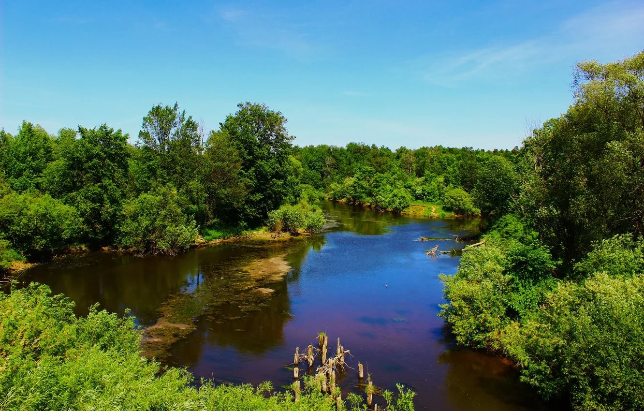

Авторы:

Воспитатели Коннова Н.М., Арбузова В.Г.

Паспорт проекта:
1. Вид проекта: познавательно – исследовательский
2. Продолжительность : долгосрочный
3. Участники проекта:
-дети старшей группы «Ручеек»
- родители
- воспитатели
Проблема: «Какие тайны хранит река Хопер?"
Актуальность проекта.
Экологическое состояние нашей планеты и тенденция к его ухудшению требуют от ныне живущих людей понимания сложившейся ситуации и сознательного к ней отношения.
Естественная среда – природа – переживает сегодня немалые потрясения. Все чаще звучат слова: неблагоприятная экологическая обстановка, экологический кризис, экологическая катастрофа. Но это глобальные проблемы, недоступные пока детскому пониманию. И как быть?
Экологическое образование начинается со знакомства с объектами ближайшего окружения, с которыми ребенок сталкивается каждый день. Начать надо с малого, то есть со своей малой родины: любимой реки. Узнать ее историю, проблему, учить разумному общению с природой. Ведь природа Саратовской области удивительна и разнообразна. Степи и леса, пески и пруды – все есть у нас. Но особую роль всегда играла река. Отсюда вытекает проблема: как не навредить реке. Ведь после отдыхающих берега превращаются в свалки мусора, нередко возникают пожары. Кроме того, происходит затягивание естественного русла реки песком и илом.
Человек наделен особым природным даром – разумом, благодаря которому, мы вполне можем строить свою жизнь так, чтобы не гибли и не страдали животные и растения, чтобы не исчезали леса и водоемы. Бережно относиться к природе может каждый, но чтобы таких людей становилось больше, необходимо воспитывать экологически грамотных, культурных людей и начинать эту работу необходимо с детского сада. На это и рассчитан наш проект.
Цель, направление деятельности проекта: через знакомство детей с водными и прибрежными обитателями реки Хопер, ее особенностями , развивать детей познавательно, физически, эстетически и нравственно.
Задачи:
- Развивать у детей способность наблюдать, сравнивать и описывать различные факты, явления природы.
- Расширять знания детей о родном городе Балашове , о реке Хопер : о её значении в жизни животных, растений, горожан.
- Воспитывать заботливое отношение детей к родной природе.
План проекта:
1.Деятельность педагога
2.Образовательная деятельность, осуществляемая в режимных моментах
3.Деятельность детей
4.Взаимодействие с родителями
Ожидаемый результат:
Приобретение детьми знаний о реке Хопер;
Повышение уровня экологической культуры у детей и их родителей;
Развитие у детей познавательного интереса к объектам природы ближайшего
окружения, в частности, к реке;
Расширение словарного запаса, через беседы и чтение художественной литературы о родном крае;
Оснащение предметно-развивающей среды, через изготовление дидактических игр, наглядного материала, костюмов и создание презентаций по данной теме.
Разработанные рекомендации для педагогов по ознакомлению детей с рекой Хопер
Выставка творческих работ детей
Разработанные рекомендации для родителей.

Этапы работы над проектом
Этап | Основные направления реализации проекта (мероприятия)
I этап | Постановка целей, определение актуальности и значимости проекта  Подбор методической литературы для реализации проекта  Подбор наглядного демонстрационного материала;  Подбор детской художественной литературы о реке.  Подбор подвижных игр по данной тематике;  Составление плана экскурсий.  Посещения музея.
II этап | Поиск информации: опрос родителей, библиотека, интернет-ресурсы.  Беседы по теме.  Создание подборки художественной литературы, чтение сказок, рассказав, стихов по теме;  Экскурсии на реку Хопер.  Опыты с водой  Занятия познавательного цикла.  Продуктивная деятельность.  Создание макета «Река Балашовского района»  Оформление рекомендаций для родителей  Акция «Берегите воду»  Развлечение «Волшебница вода»  «Легенды о происхождении Хопра»
III этап | Оформление альбома «Река Хопер» с детскими рисунками  Презентация.
Реализация проекта
Направления работы | Виды деятельности
Социально-коммуникативное  развитие | Беседа с детьми о значении воды  Беседы о реке Хопер  Презентации  Экскурсия в библиотеку.  Сюжетно-ролевые игры: «Пароход», «Моряки, рыбаки».
Познавательное развитие | НОД. «Речка-реченька-река»  Цель: Помогать формировать любовь к малой Родине.Формировать понятия о возникновении реки, ее истоках. Расширять и активизировать словарь детей.  Карточка№3  «Вода – источник жизни» . Цель: Показать значение воды в жизни живой природы. Рассказать о том, какой путь проходит вода, прежде чем попадает в наши дома. Закрепить знания о воде и о том, как человек ее использует. Формировать привычку бережно и разумно использовать воду. Карточка.№7  «Рыбы» Цель: формирование у детей представления о рыбах, как о живых существах, живущих в воде. Карточка№10  Какая бывает вода?  Опыты с водой :«У воды нет вкуса и запаха», «Прозрачная вода», «Пар тоже вода», «Вода без формы», « Вода бывает холодной, теплой, горячей», «Как убедиться что вода прозрачная».  Опыты со снегом: «Свойства воды».  Цель: сравнить свойства воды, снега, льда, выявить особенности их взаимодействия.  «Куда делась вода» (выявить процесс испарения)  «Лед-это тоже вода», «Лед легче воды»  Цикл наблюдений за аквариумными рыбками: «Кто живет в аквариуме», «Что и как едят рыбки», «Как рыбы дышат и отдыхают».  Дидактические игры:  - «Хорошо – плохо», назвать, что в отношениях людей к реке хорошо, а что плохо;  - «Мозаика», взять две картинки с изображением реки Хопер, одну разрезать на 8-12 частей, а по другой картинке (образец) собрать ее;  - «Четвертый лишний», взять три картинки с изображением речных рыб и одну, например, морскую;  Просмотр видео-презентаций: «Зачем нужна река», «Виды водоемов»  Просмотр мультфильмов: «Секреты воды», с Чевостиком ,«Кто живет в реке»  НОД по экологии: «Вода в жизни человека»
Речевое развитие | НОД. «Кто живет в реке». Цель: Ознакомление детей с обитателями пресноводных рек.Карточка№1  «Заучивание наизусть стихотворения В. Орлова «Ты скажи мне, реченька лесная…». Цель. Помочь детям вспомнить ранее изученные стихотворения и запомнить стихотворение В. Орлова «Ты скажи мне, реченька лесная». Карточка№5  Составление рассказа по картине «Река замёрзла».  Цель: Продолжать формировать у детей умение составлять рассказ по картине, при описании событий указывать время и место действия. Карточка№12  Чтение рассказа Мамина-Сибирика «Серая шейка»Цель: Продолжать учить детей передавать содержание небольшого по объему литературного произведения с помощью вопросов, пересказа по опорным картинкам, по ролям, от имени героев сказки.  Развивать у детей слуховую и зрительную память, творческое воображение, умение передавать характер персонажей сказки через собственное движение, голос. Карточка№19  «Водоёмы: реки и озёра» Цель: Закрепить знание о реке, что у неё два берега, течёт в одном направлении, озеро - берег вокруг, никуда не вытекает. Воспитывать любовь к прекрасному. Карточка20  Чтение художественной литературы  Б.Заходер «Что случилось с водой», «Течет река»  Н.А.Рыжова «Жила- была вода», «Волшебница вода», «Как люди обидели речку»  А.С.Пушкин «Золотая рыбка»,  Х.Андерсен «Русалочка».  Лиман Муур «Крошка Енот и тот, кто сидит в пруду».  А. Кропотин «Поэма о реках и озерах»  Л.Андреев «На реке»  В. Драгунский «Главные реки»  Н,И.Сладков «Весенние ручьи»  А. Плешакова «Зеленые страницы» и др.  Заучивание стихотворений:  - А. Алферова «Как по быстрой речке»  - Л.Васильева «Вдоль берега тихой речки»  - Т. Ашапина «Речка, реченька, река»  Загадки и стихи о воде.  Пословицы, поговорки и загадки о реке.
Художественно-эстетическое развитие | Продуктивная деятельность:  Рисование: «Речные обитатели». Цель: Продолжать знакомить детей с родным городом и природой родного края: рекой Хопер и речными обитателями (рыбы, раки, речные ракушки, лягушки). Карточка№2  «Деревья у реки» Цель: продолжать знакомить с техникой – монотипия; учить составлять цветовую гамму; воспитывать любовь и интерес к природе. Карточка№6  «Как мы катаемся на катке» Цель: Продолжать учить рисовать людей в движения. Учить создавать композицию. Продолжать закреплять знания детей о виде спорта- катание на коньках Карточка№8  «Обитатели пресного водоема».  Цель: Сформировать представление о животных и растениях пресного водоема. Карточка№20  Аппликация: « Красивые рыбки». Цель: Образовательные: Закреплять приемы вырезания и аккуратного наклеивания. Закреплять усвоенные ранее приемы вырезания геометрического элемента круг. Упражнять в составлении изображения из геометрических фигур. Закреплять приемы вырезывания и аккуратного наклеивания. Карточка№11.  «Как рождается река» Цель: Продолжать знакомить детей с речкой и ручейками. Формировать умение составлять красивую композицию, аккуратно наклеивать изображения. Воспитывать у детей целеустремленность и усидчивость.Карточка№21  Лепка: « Рыбка». Цель: формировать у дошкольников умение создавать при помощи лепки образ рыбки. Карточка№4  «Барельеф рыбки» Цель: Познакомить с приёмом рельефной лепки способами: налепа, сплющивания, процарапывания, вытягивания. Карточка№15
Физическое развитие | Подвижные игры:  «Караси и щука»,  «Рыбки», «Море волнуется раз», «Рыбак и рыбки», «Ручеек», «Водяной».  - «Рыбы». После первой команды: «День», - все «рыбы» (дети) плавают; после второй – «Опасность», - замирают; третьей - «Ночь» - присаживаются на корточки и «засыпают».  - «Рыбки плавают в водице». В группе раскладываются небольшие обручи, на улице рисуются круги - это домики для рыб, их должно быть меньше на один, чем количество детей. Читаю стихотворение – рыбки плавают, на слове «поймать» плывут к своим домикам.  - Рыбки плавают в водице, рыбкам весело играть.  Рыбки, рыбки, озорницы, я хочу вас всех поймать.  Ребенок, не успевающий занять домик, становится водящим.  Пальчиковые игры.

Заключительный этап
Презентация проекта, подведение итогов
1.- Оформление результатов проекта: «Река - Хопер»- «Голубая лента»
- Выставка детских рисунков «Дети на реке»
- Итоговое занятие «Река Хопер»
-Изготовление лепбуков «Вода», «Лягушка»
2.- Ситуативные диалоги на темы
«Что тебе больше всего понравилось делать в проекте?»
«Чтобы ты еще хотел узнать о реке»
3.- Отражение своих впечатлений в рисунках и рассказах.
- Изготовление стенгазеты «Берегите водоемы!»

Интернет-ресурсы.

nsportal.ru/detskiy-sad/raznoe/2017/09/20/ekologic...kt-reka-moya-eruslan

nsportal.ru/detskiy-sad/razvitie-rechi/2018/11/26/...artine-reka-zamerzla

solnishko.edusite.ru/p43aa1.html

educontest.net/ru/2584804/проект-по-екологическому-воспитанию-3/

uchitelya.com/pedagogika/146399-prezentaciya-tom-reka-kuzbassa.html

www.maam.ru/detskijsad/proekt-reka-moja-eruslan.html

tmndetsady.ru/metodicheskiy-kabinet/proektnaya-dey...lnost/news10469.html

dohcolonoc.ru/proektnaya-deyatelnost-v-detskom-sad...sem-nashu-volgu.html

dohcolonoc.ru/proektnaya-deyatelnost-v-detskom-sad...kt-tsarstvo-ryb.html

ped-kopilka.ru/blogs/aksenova-tatjana/proekt-matus...ovitelnoi-grupy.html

Фотоотчет проект «Речка, реченька…

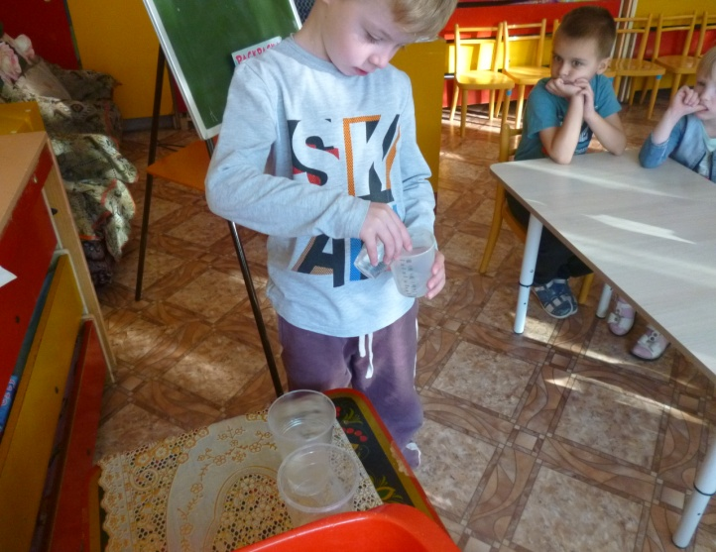
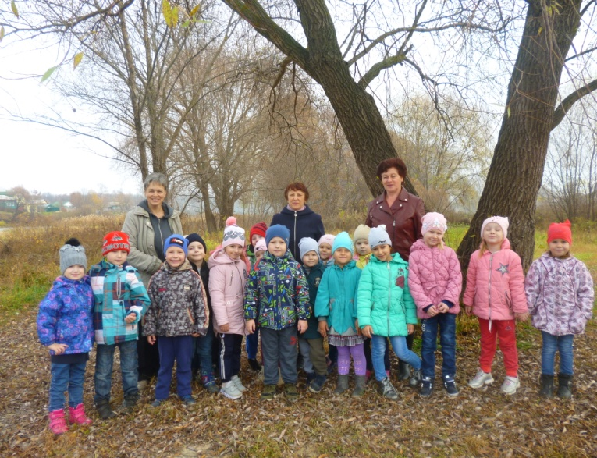
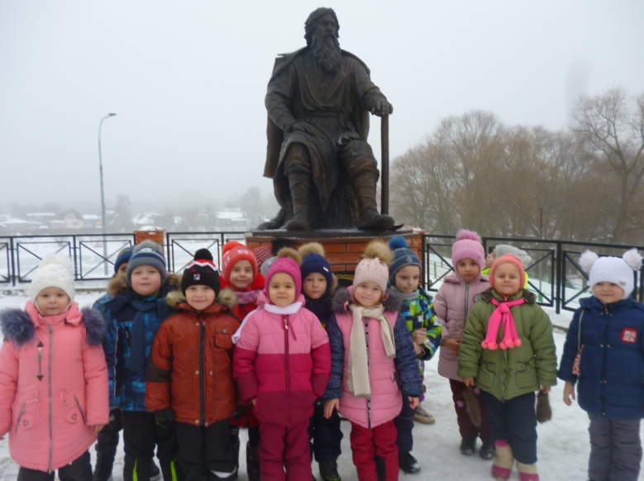
Экскурсии на реку Хопер в разное время года.
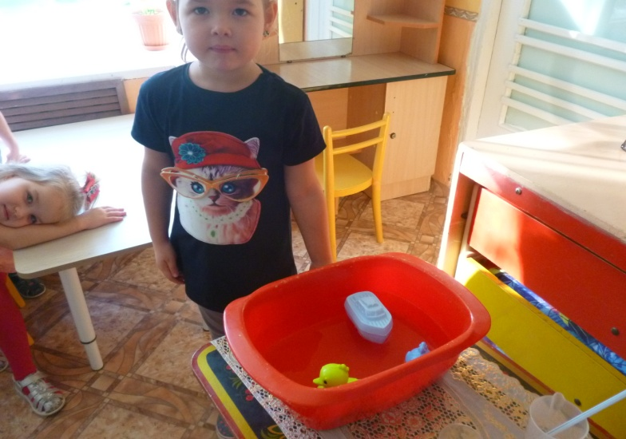

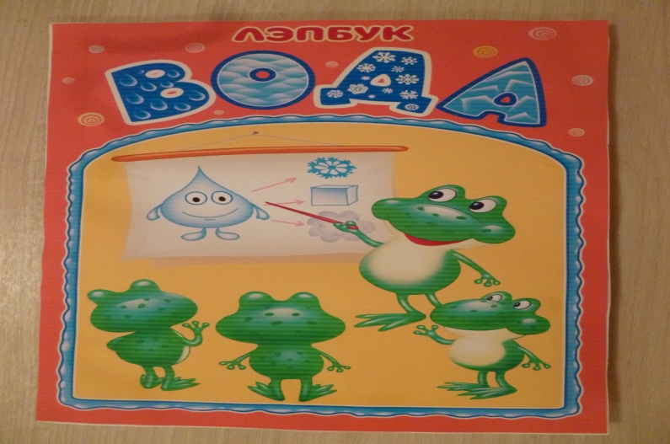
Опыты с водой
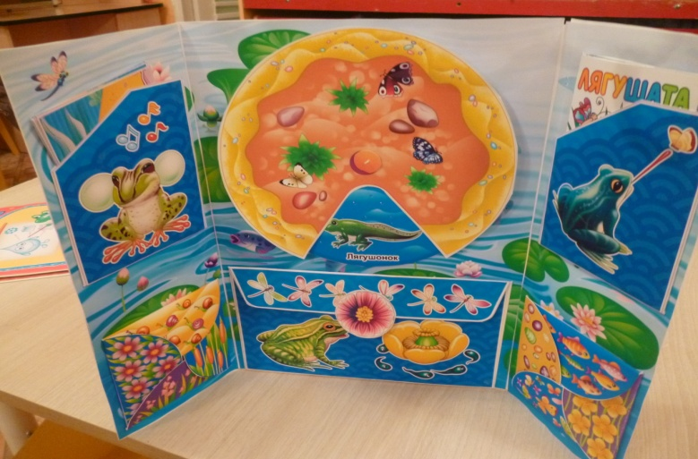
Изготовление лепбуков «Вода» и «Лягушка».
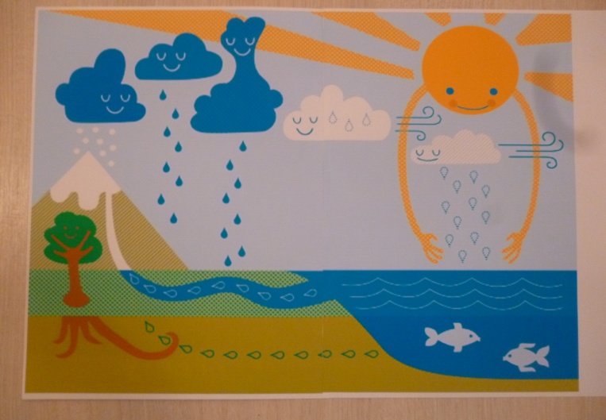
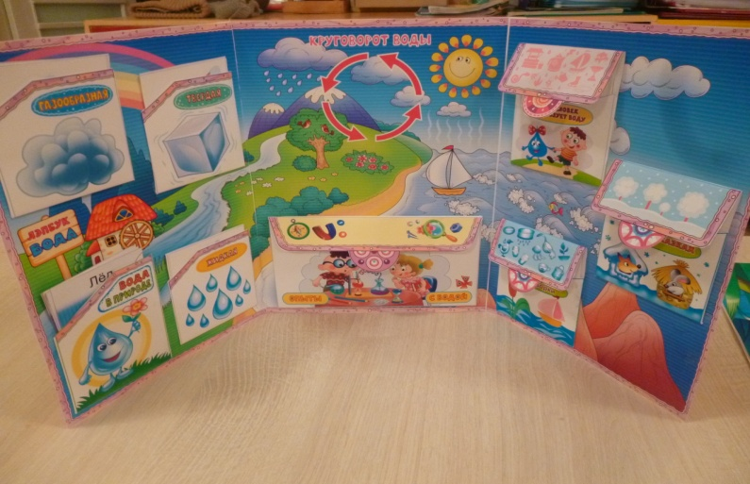

Знакомство детей с явлением «Круговорот воды в природе»
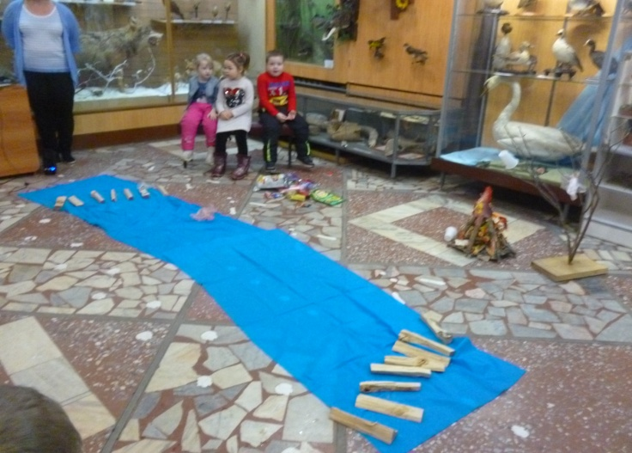
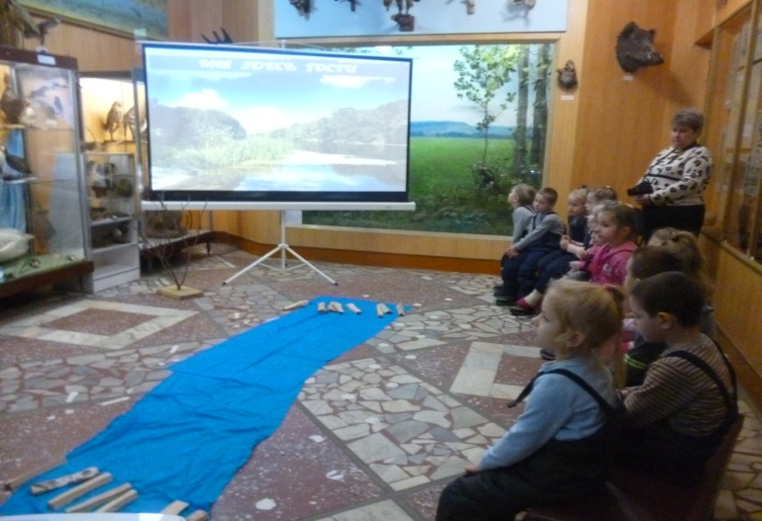

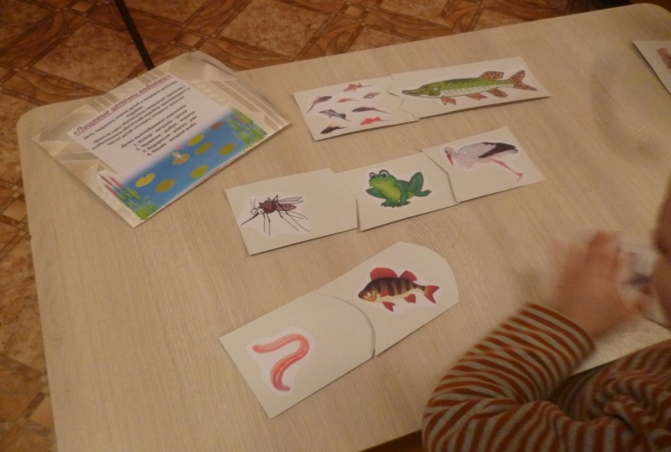

Посещение музея

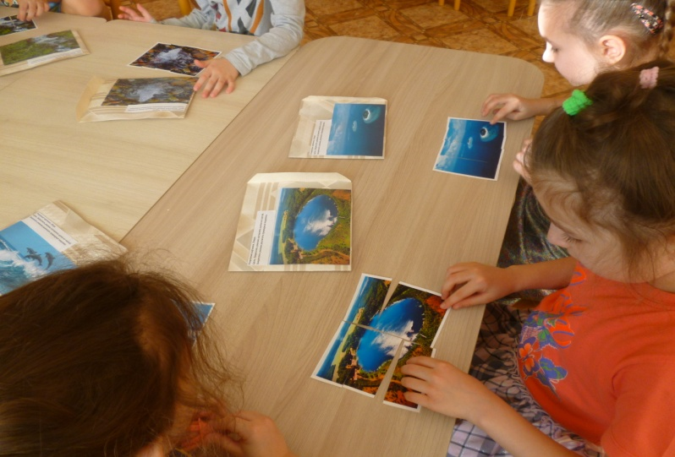

Дидактические игры на тему: « Мозаика», «Третий лишний"

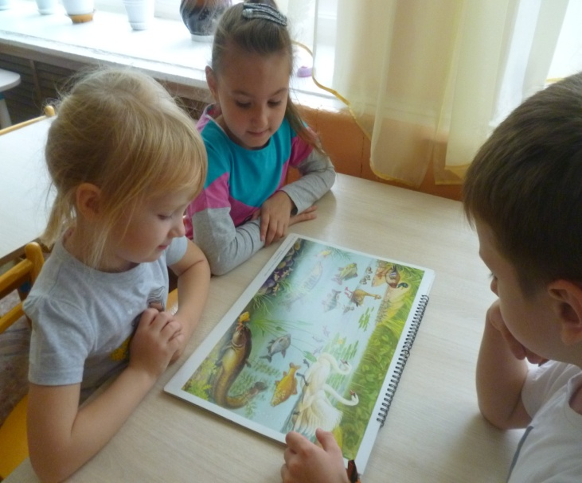
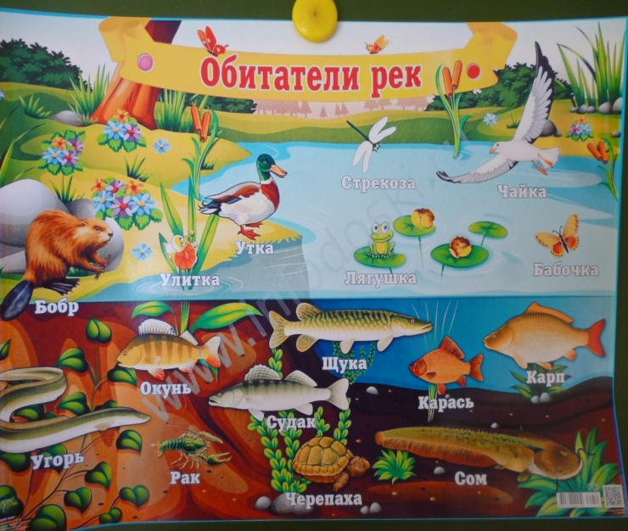

НОД на тему «Обитатели рек»
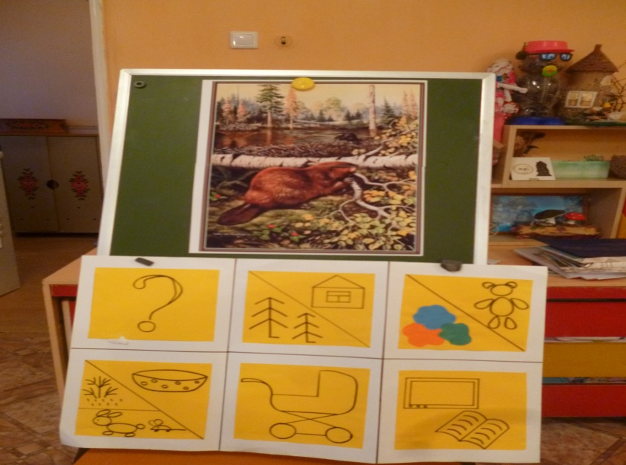
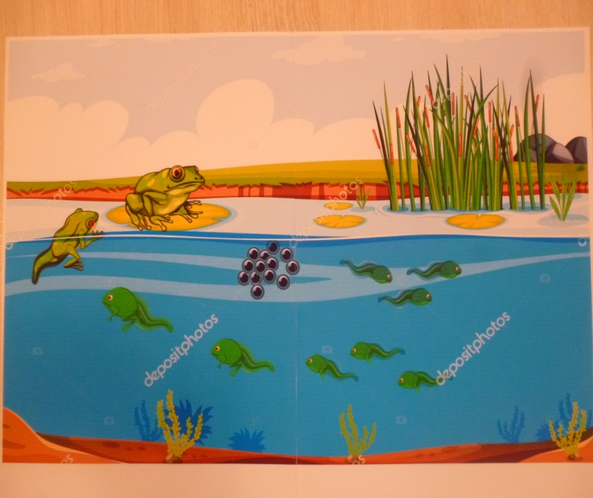
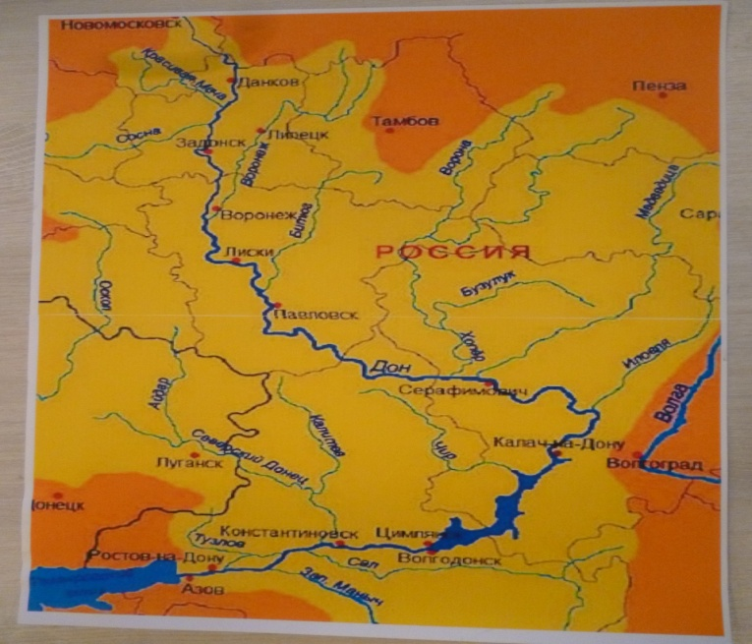
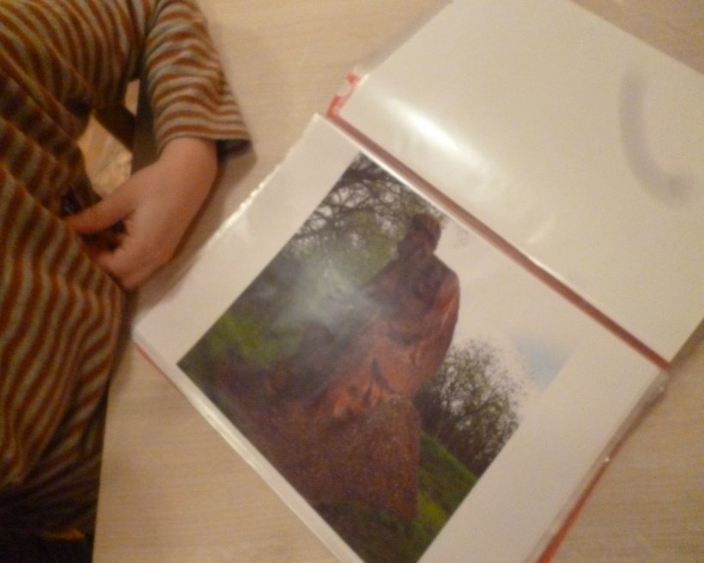
НОД на тему: «Кто живет в реке».

«Легенды о происхождении Хопра»

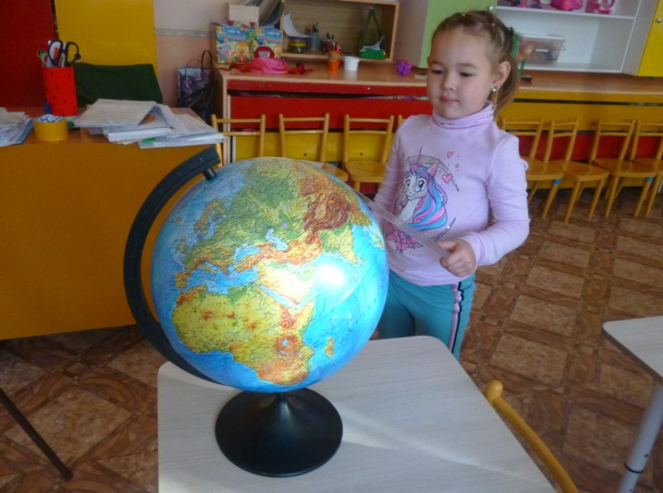
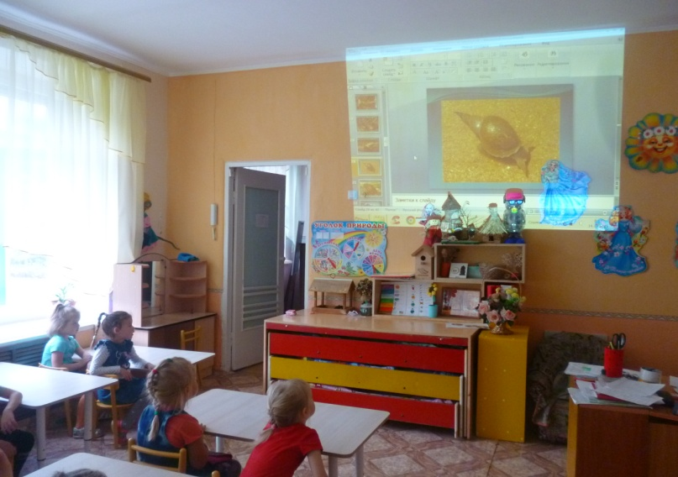
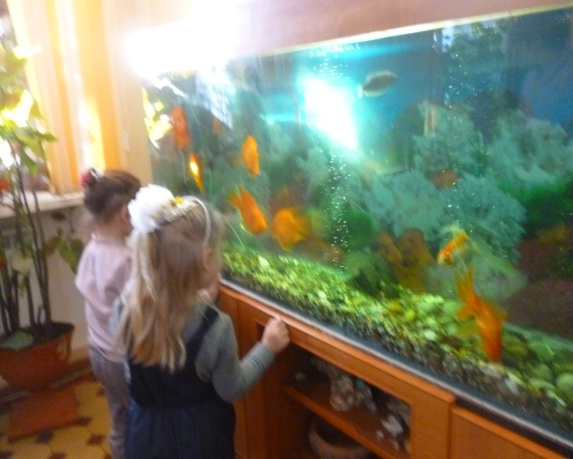
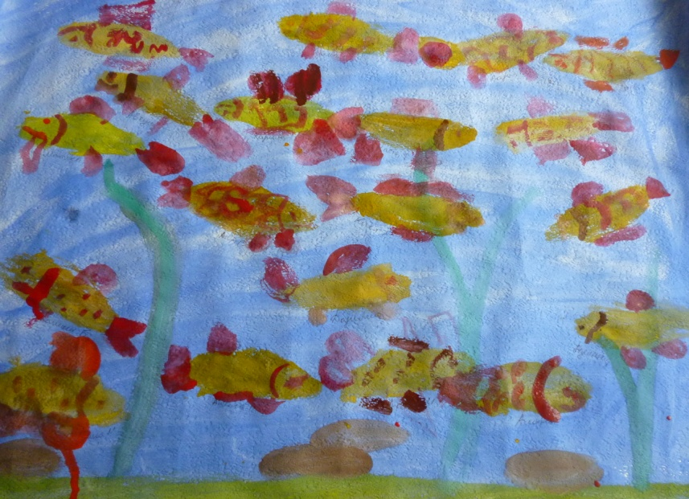
Цикл наблюдений за аквариумными рыбками
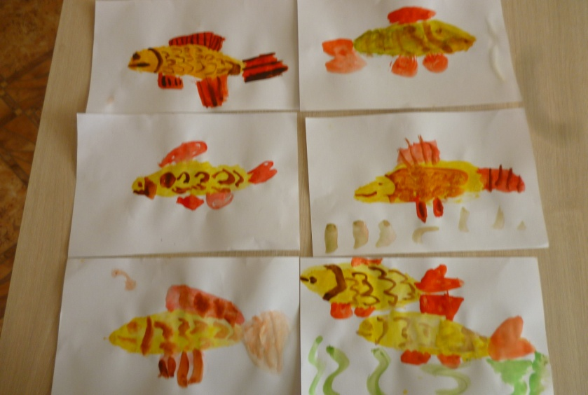
Просмотр видео-презентации: «Жители реки Хопер».
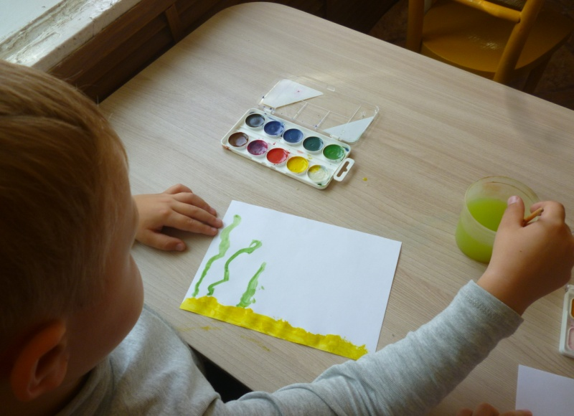

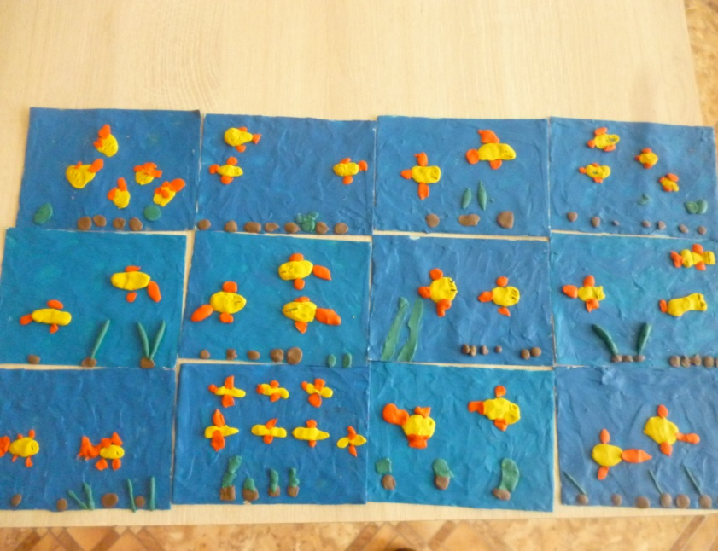
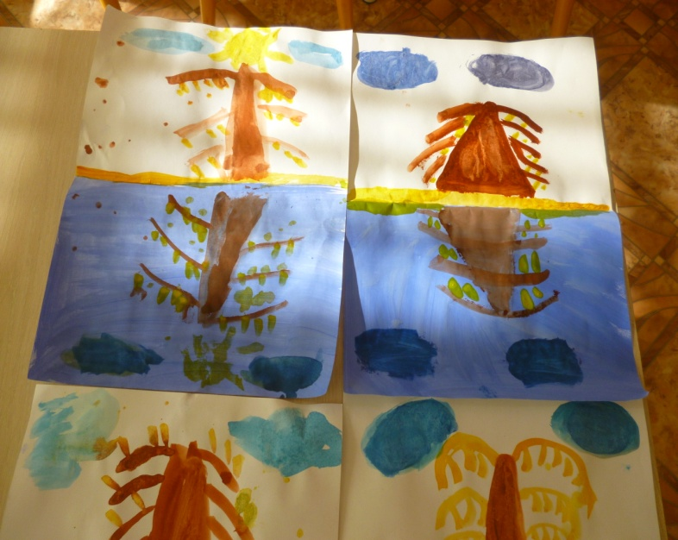
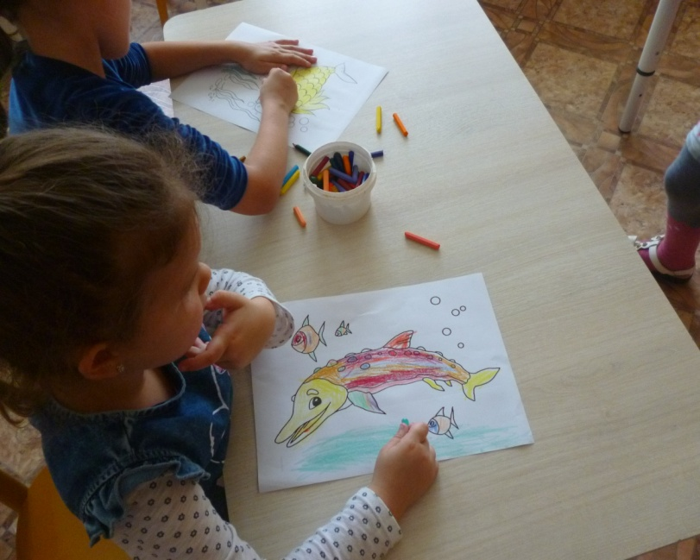
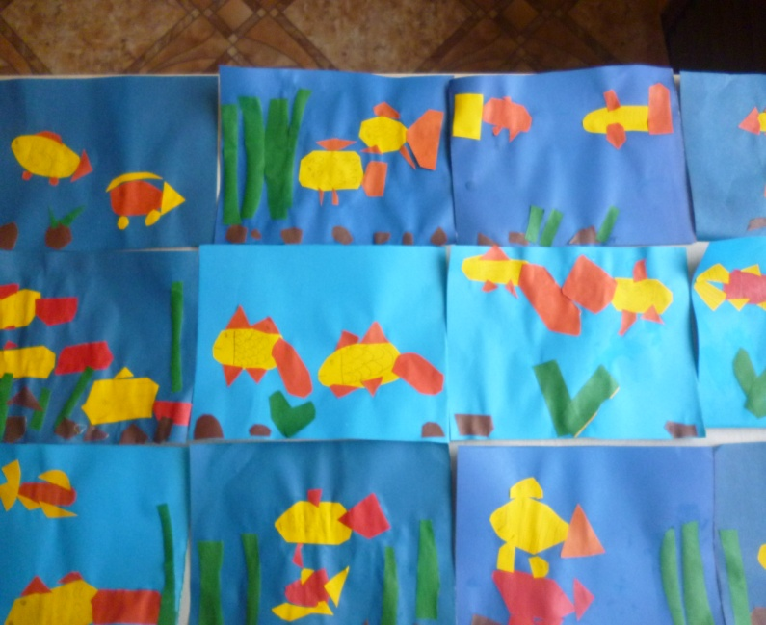

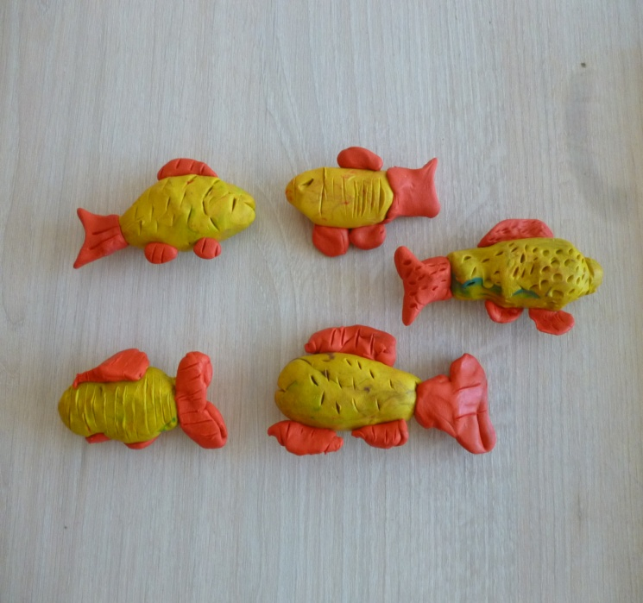

Художественно-эстетическое развитие

Управление образованием администрации
Балашовского района Саратовской области
Муниципальное автономное дошкольное образовательное учреждение
Детский сад комбинированного вида «Ивушка»
города Балашова Саратовской области

Социально- значимый педагогический проект
(5-6лет)
«Посади дерево»
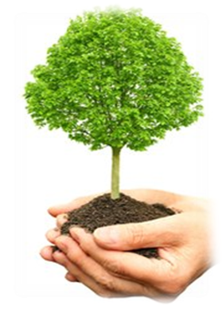
Воспитатели: Арбузова В.Г.
Коннова Н.М.
2019-2020 уч.г.
Проект
«Посади дерево»
Актуальность:
При ознакомлении детей с природой ,а именно с деревьями родного края ,открываются возможности для эстетического, патриотического, нравственного воспитания. Общение с природой обогащает духовную сферу ребенка, способствует формированию положительных моральных качеств. Экологическое сознание ребенка постепенно поднимается на более высокий уровень. Если создается интерес, установка на восприятие природы, занятия затрагивают чувства ребенка, вызывают сопереживания. Ребенок стремится к активной деятельности; важно не дать этому стремлению угаснуть, способствовать его дальнейшему развитию. Чем полнее разнообразнее идет экологическое развитие ребенка. Проблема Деревья окружают нас постоянно. Однако дети, как правило, почти не обращают на них внимания. Хотя деревья «живут» рядом с нами постоянно, дети не замечают их и очень часто не считают живыми объектами природы. Формулирование проблемы: «А нужны ли деревья в городе?»

Цели проекта:
Создание условий для развития познавательных и творческих способностей детей
Исследовательская деятельность по изучению жизни деревьев родного поселка во взаимосвязи с экосистемой.
Формирование у дошкольников представлений о жизни деревьев, их взаимосвязях с окружающей средой в ходе наблюдений и бесед.

Задачи:
Обучающие:
формировать у детей представления о деревьях;
познакомить детей с различными деревьями родного поселка(береза, клен, тополь, рябина и др.
Развивающие:
развивать познавательный интерес, любознательность
учить наблюдать, видеть причинно-следственные связи, делать выводы;
развивать способность к прогнозированию будущих изменений;
приобретать детьми опыт исследовательской деятельности, формировать умения реализовывать интересы;
Воспитательные:
воспитывать эмоциональное отношение природе, выделяя деревья, как её составную часть;
воспитывать любовь к природе, желание оберегать ее, охранять.

Вид проекта: практико – ориентированный или экологический, познавательно-исследовательский.
Наш девиз
«Много леса - не губи,
Мало леса - береги,
Нет леса – посади».
Участники проекта: Дети, родители и воспитатели группы.
- Акция «Чистый город» (посади дерево в городе) совместно с родителями.
Предполагаемый результат:
-сформировать знания о различных деревьях родного города;
- умение бережно относится к деревьям
- развитие эмоциональности, самоутверждение личности ребенка;
- воспитание навыков работы в коллективе.
- что человек сажает и ухаживает за деревьями, чтобы они росли;
- знали названия деревьев на экологической тропинке детского сада и умели их различать по листу и семени.
- как вырастить деревья из семени (каштан);
- узнали как ухаживать за молодыми саженцами и как высаживать их на постоянное место жительства;
- изготовили природоохранные знаки.
Вывод:
Каждый ребенок участвовал в проекте с желанием, проявляя инициативу; рассказывали о бережном отношении к дереву, о дружбе с ним; старались обнять его, шепнуть, погладить кору, послушать, что «шепчут» листья. У детей появились высказывания: «буду ухаживать за всеми деревьями», «нельзя обижать деревья», «чтобы не было скучно, надо с деревьями разговаривать», «посадим много деревьев и нам будет лучше». Дети запомнили правила поведения в природе, научились их соблюдать.

Авторы проекта:

Воспитатели: Арбузова Виолетта Генриховна
Коннова Наталья Михайловна

Этапы проекта

Организационная  образовательная  деятельность,  осуществляемая в разных видах детской деятельности | Образовательная деятельность в  режимных моментах | Самостоятельная деятельность детей (с использованием ресурсов среды) |  | Взаимодействие с родителями
Подготовительный (мотивационный)
Составление календарно – тематического плана  По теме: «Деревья нашего города».  Подбор наглядно-иллюстративного материала.  Подбор художественной литературы по теме.  Создание картотеки дидактических игр.  Изготовление природоохранительных знаков.  Изготовление гербария.  Подбор материала для продуктивной деятельности. | Наглядно-дидактические пособия  Набор карточек «Деревья».  Схема строения дерева  «Как дерево дышит, питается и растет».  Схема для описательного рассказа о деревьях. | Предметно-развивающая среда:  Участие детей:  Наблюдения за жизнью деревьев, проведение исследований (корни, ветки, почки, листья, цветение, семена ).  Сбор семян и листьев деревьев.  Экскурсия в парк, по участку детского сада.  Слушание: П. И. Чайковский – цикл произведений «Времена года», заучивание песен о деревьях. |  | Анкетирование.  Оформление папок-передвижек  Памятки.
Основной (проблемно-деятельностный)
Познавательное развитие (ФЦКМ)  Тема: «Путешествие в мир деревьев и кустарников».  Цель: Выделять общие существенные признаки деревьев и кустарников: веточки, листья, корень, для роста не обходимо земля, солнце, вода, и различия: у дерева есть ствол, а у кустарника ствола нет. Воспитывать интерес к познанию окружающего мира, организованность, чувство коллективизма. Воспитывать у детей бережное отношения к растениям.  Познавательное –исследовательская деятельность  Тема: «Теремок»  Цель: Знакомить детей со свойствами дерева, со структурой его поверхности.  Рисование  Тема: «Желтые листья летят»  Цель: Учить правильно держать кисточку, обмакивать всем ворсом в краску, снимать лишнюю каплю о край баночки. изображать листочки .  Рисование  Тема: «Дерево»  Цель: Учить детей рисовать дерево, ствол высокий, прямой; ветки растут не с самого низа ствола, они тянутся вверх, к солнцу  Лепка  Тема: «Дерево».  Цель: Формировать и закреплять знания детей о различных деревьях; продолжать формировать умение скатывать маленькие шарики из пластилина и расплющивать их пальцем сверху, размазывать пластилин пальцем по контуру. Развивать наблюдательность  Аппликация.  Тема: «Осеннее дерево»  Цель: Учить детей наклеивать кусочки листьев на шаблон дерева; развивать чувство цвета и композиции; закрепить знания цветов (желтый, красный, оранжевый и зеленый);развивать мелкую моторику рук; воспитывать любовь к природе, умение эмоционально переживать увиденное; воспитывать аккуратность. | Подвижные игры  «Найди свое дерево». Цель: Для проведения игры нужно участие нескольких детей.  «Найди такой же лист». Цель:  Во время этой игры дети не только развивают свою активность, но и знакомятся с природой.  «От дерева до дерева». Цель: Дети по очереди прыгают на двух или одной ноге от дерева до дерева.  Дидактические игры  - «Узнай дерево по листьям»  - «Лист, с какого дерева»  - «Найди такой же листочек».  - «Сколько в руке листьев березы? »  - «Какого цвета лист»  - «Найди лист по цвету (размеру, форме, величине) »  - «Разложи листья (чередование) »  - «Соберем гирлянду из листьев»  - «Найди самый большой лист»- «Что сначала, что потом»  Чтение художественной литературы по теме.  «Зеленая страна» Е. Серова,  «Мудрость дерева» А. Лопатина.  «Жизнь дерева» А. Лопатина.  «Липкины дары» А. Лопатина  Цель: воспитывать уважение и любовь к деревьям, что многому можно научиться у них. | Сюжетно-ролевые игры:  «Поход» Цель: Способствовать развитию основ экологического сознания детей на приеме разных ситуаций, возникших по вине людей.  «Туристы» Цель: Формировать эколого-туристские знания;  Учить оказывать первую помощь;  Развивать диалогическую речь, навыки общения;  Воспитывать в группе поддержку и взаимовыручку. | Беседы с родителями  Консультация для родителей «Посади дерево»  Проведении Акция «Чистый город» (посади дерево в городе) совместно с родителями.  Проведение праздников, развлечений.

Консультация для родителей «Посади дерево»

«Чтобы беречь землю, природу, надо её полюбить, чтобы полюбить – надо узнать. Узнав – невозможно не полюбить» Н. И. Сладков.
Природа оказывает огромное влияние на формирование личности. Ребёнок с раннего детства исследует окружающий мир, он тянется к красивому, яркому. Приобщать ребёнка к природе необходимо в любом случае. Если домашние условия не позволяют разводить растения и содержать животных, то заняться этим делом можно возле дома или на приусадебном участке.
В зимнее время – это подкормка птиц. Как хорошо вместе с ребёнком подумать об устройстве кормушки. Кормушку изготовить – дело не хитрое. Любой папа сможет сделать её. Важно, чтобы в этом деле участвовал ребёнок. Его помощь не велика, но зато он узнаёт, для кого и как изготавливается кормушка и что все последующие дела: кормление и наблюдение за птицами – касаются его, а не папы.
Кроме подкормки птиц, возле дома вместе с ребёнком можно делать различные посадки деревьев, кустарников, цветов, а на приусадебном участке выращивать овощи. Весной или осенью, когда идёт посадка деревьев, ребёнку 4 – 7 лет можно предложить посадить саженец. Ребёнок поможет выкопать яму. Взрослый покажет, как надо поставить палку и возле неё установить деревце, расправить его корни, а потом вместе засыпать яму землёй. Первое время ребёнок может самостоятельно поливать, следить, чтобы деревце не накренилось. Ежегодно можно привлекать ребёнка к посадке цветов возле дома на газоне. Полив, прополка, наблюдение за растениями – все доступно дошкольникам 5-7 лет. Важно, чтобы ребёнок ухаживал за цветами регулярно, ждал и радовался результату – появлению красивых цветов. К цветам, выращенным при участии детей, взрослым следует относиться особенно бережно. Их можно поставить в самую красивую вазу, с ними можно пойти в гости.
Дошкольнику вполне можно выделять на общем огороде грядку. На котором он будет выращивать разные овощи. Пусть на своём маленьком огороде ребёнок посадит лук, чеснок, укроп, петрушку, редис, горох или морковку. То есть всего понемногу. Это поможет ребёнку увидеть, как по-разному растут овощи. Так же как и взрослые, ребёнок должен поливать свой огород, пропалывать и подкармливать растения. Дошкольника важно научить наблюдать за растениями.
Дети могут так же принимать участие и в выращивании кур, гусей, кроликов. Дать им корм, нарвать травы, поставить воду. Дети сближаются с животными, привыкают к ним. Их общение с животными бывает всегда эмоциональным. Взрослые же содержат животных с одной целью – получить продукты питания.
В этой ситуации их поведение должно быть очень обдуманным и деликатным, чтобы ненароком не травмировать душу ребёнка, не нанести ему моральный и эмоциональный ущерб и не оставить в его памяти горьких воспоминаний на всю жизнь.
«Грядка» В. Ф. Глущенко
Я давно весну ждала
У меня свои дела
Я возьму свою лопатку
Я пойду, вскопаю грядку.
Мягкой грядка быть должна
Это любят семена
Я на грядке терпеливо
Все комочки разобью,
Рыхлой, крепкой и красивой
Грядку сделаю свою
Посажу на ней редиску
И морковку, а с боков,
Будут кустики бобов.

Фотоотчет. Социально-значимый педагогический проект «Посади дерево»

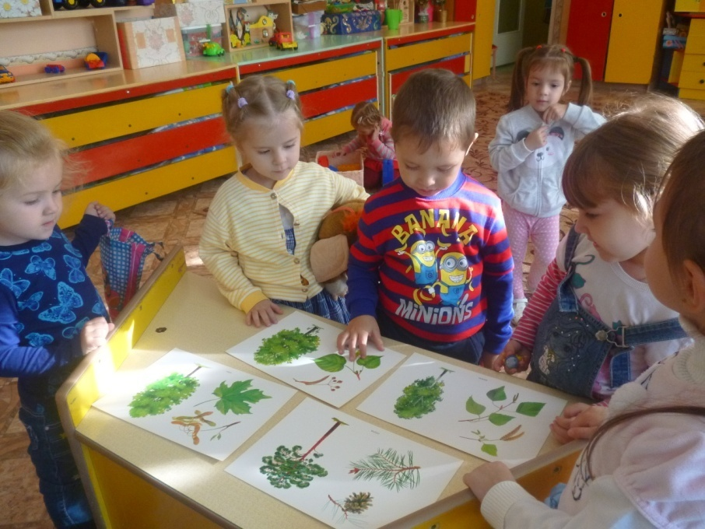

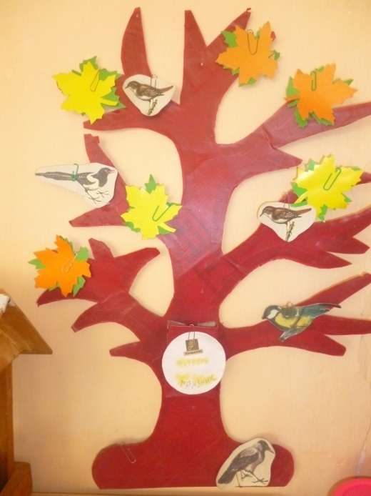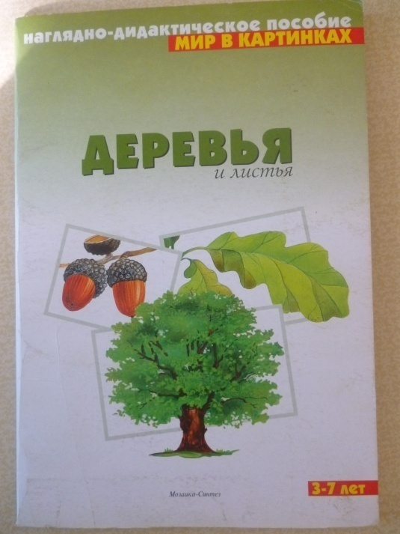
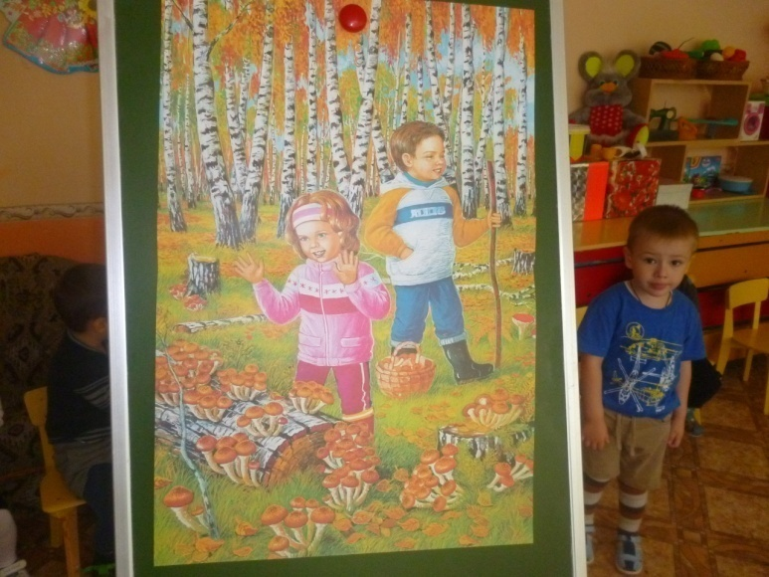
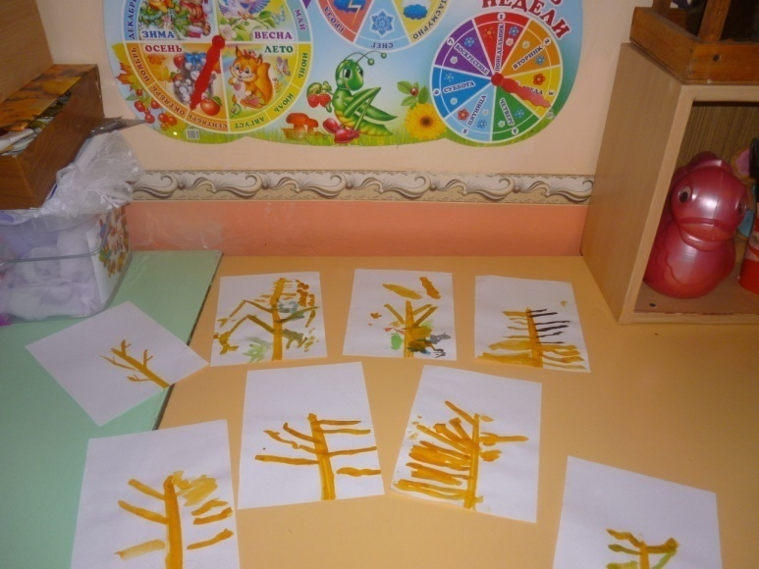

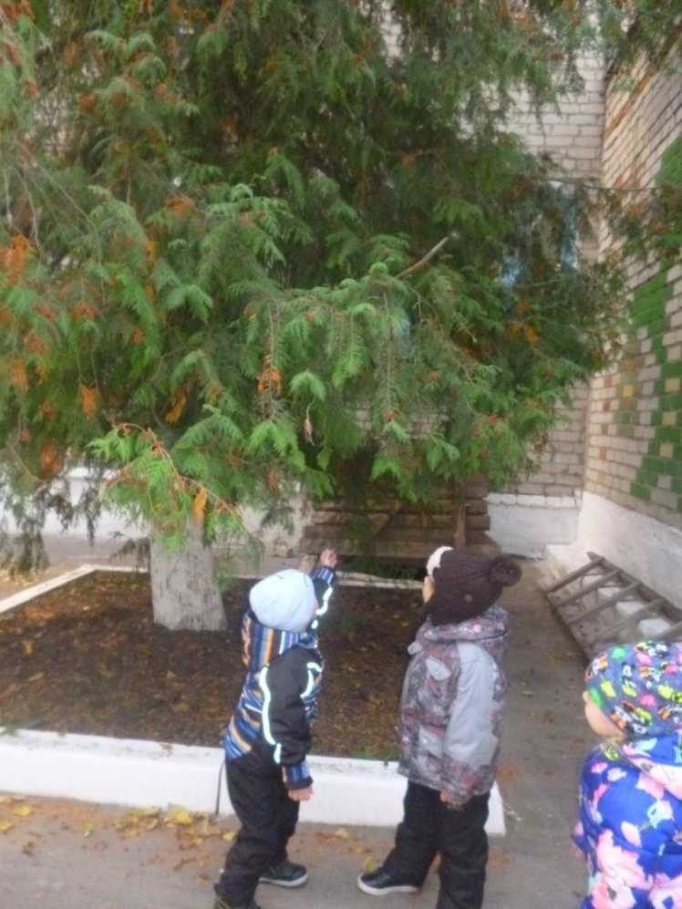

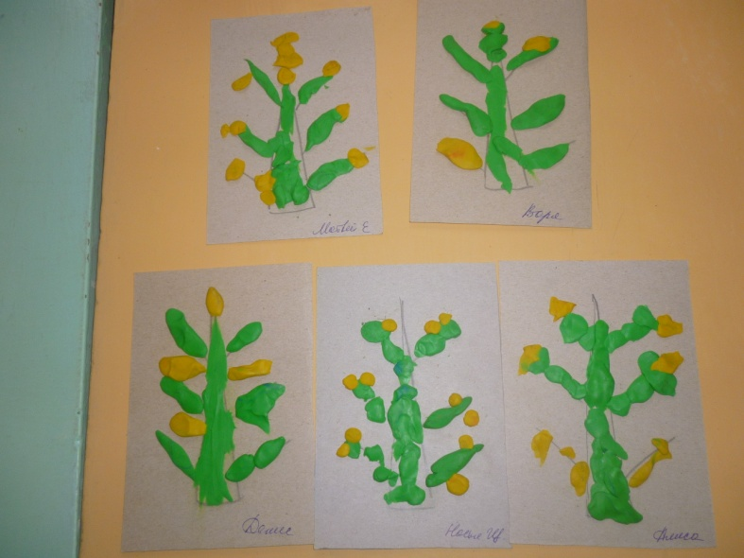
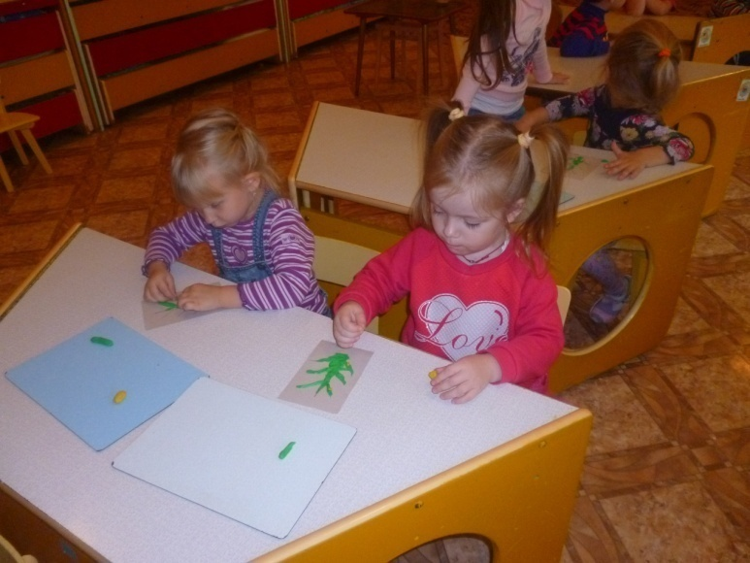

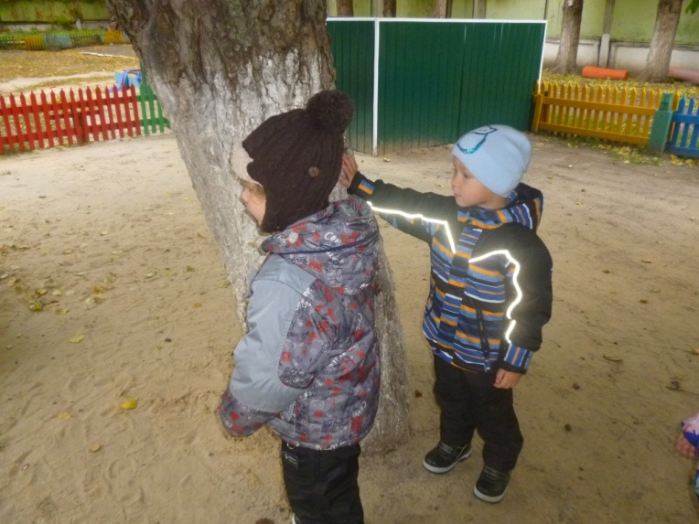
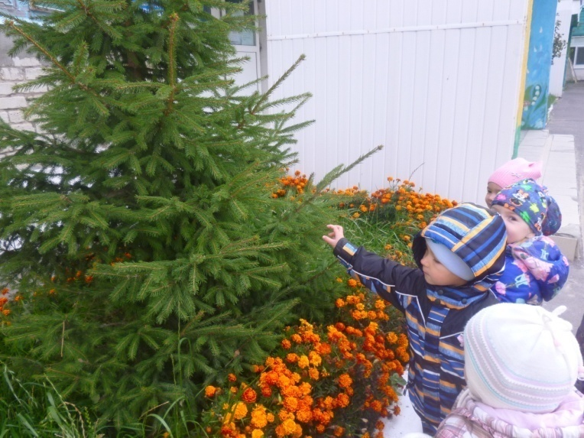

Фотоотчет . Работа с родителями: акция «Посади дерево»



